A INFLUÊNCIA DE DIFERENTES SUBSTRATOS E SOMBREAMENTOS NO CRESCIMENTO DE MUDAS DE Theobroma speciosum WILLD. EX SPRENG

Jakson Hugo Silva Vilhena¹; Leilson Willamis Nascimento da Silva²; Jonas Vinicius Ferreira da Silva^{3;} João Victor de Carvalho Gonçalves⁴; Tainara Galdino da Silva⁵; Kelly Katarina Ferreira do Nascimento⁶; Luiz Fernandes Silva Dionisio⁷

¹ Graduando em Engenharia Florestal, Universidade do Estado do Pará, Castanhal, Pará. Jakson.hsvilhena@aluno.uepa.br
² Graduando em Engenharia Florestal, Universidade do Estado do Pará, Castanhal, Pará
³ Graduando em Engenharia Florestal, Universidade do Estado do Pará, Castanhal, Pará
⁴ Graduando em Engenharia Florestal, Universidade do Estado do Pará, Castanhal, Pará
⁵ Graduanda em Engenharia Florestal, Universidade do Estado do Pará, Castanhal, Pará
⁶ Graduanda em Engenharia Florestal, Universidade do Estado do Pará, Castanhal, Pará
⁷ Doutor em Ciências Florestais, Universidade do Estado do Pará, Castanhal, Pará

RESUMO
O cacauí (Theobroma speciosum) é uma espécie frutífera nativa da Amazônia e pertencente à família Malvaceae. Apesar do seu potencial nos programas de melhoramento genético o cacauí ainda é uma das espécies menos estudadas do gênero Theobroma. Este trabalho teve como objetivo avaliar a produção de mudas e o desenvolvimento inicial da espécie, investigando os efeitos da intensidade luminosa e do tipo de substrato sobre o crescimento em altura e no diâmetro do coleto. O experimento foi conduzido na Universidade do Estado do Pará (UEPA), campus de Castanhal, durante 180 dias. Foram utilizadas três diferentes condições de luminosidade: 50% de sombreamento, a pleno sol; e dois tipos de substratos: comercial (carolina soil) e florestal (latossolo)e bosque (100% de sombreamento) O delineamento experimental utilizado foi inteiramente casualizado com seis tratamentos e vinte e cinco repetições. Os resultados demonstraram que tanto o substrato quanto o sombreamento influenciaram significativamente o desenvolvimento das mudas de T. speciosum. O substrato comercial proporcionou maiores incrementos em altura e diâmetro em relação ao substrato florestal, resultado associado à maior disponibilidade de fósforo e potássio. O sombreamento intermediário (50%) foi o que mais favoreceu o crescimento em altura, enquanto plantas a pleno sol e com 100% de sombreamento apresentaram desempenho semelhantes entre si e inferiores as plantas sob sombreamento de 50%. A produção de mudas de T. speciosum deve ser realizada preferencialmente em substrato comercial sob 50% de sombreamento, condições que asseguram melhor equilíbrio entre nutrientes e intensidade luminosa.

Palavras-chave: Amazônia; Produção de mudas; Substrato

Área de Interesse do Simpósio: Ciências Agrárias

1. INTRODUÇÃO
Vulgarmente conhecida como cacauí e de ocorrência natural da região amazônica, Theobroma speciosum Willd. ex Spreng é uma espécie nativa pertencente à família Malvaceae e ao gênero Theobroma (Mar et al., 2024). Por essa razão, a espécie compartilha características genéticas com outras de elevado valor econômico, como Theobroma cacao L. (cacau) e Theobroma grandiflorum (Willd. ex Spreng.) K. Schum. (cupuaçu).
A produção de mudas desempenha papel estratégico na restauração de áreas degradadas, no reflorestamento e no manejo sustentável, sendo considerada uma das principais etapas para garantir a recomposição da vegetação nativa. Além de fornecer material genético de qualidade, essa etapa assegura maior diversidade florística e contribui para a manutenção dos serviços ecossistêmicos essenciais. Segundo Rodrigues et al. (2023), a produção de mudas de espécies florestais é essencial para mitigar os efeitos do desmatamento e recuperar a funcionalidade ecológica dos ambientes. Estudos também demonstram que fatores como substrato, recipientes e práticas de adubação influenciam diretamente o crescimento, a qualidade morfológica e a sobrevivência das mudas após o plantio, impactando no sucesso dos projetos de restauração (Cabreira et al., 2019; Zavistanovicz et al., 2021).
De acordo com Dardengo et al. (2021), o cacauí apresenta teores de gordura semelhantes aos de T. cacau, além de maior resistência a pragas e doenças. Apesar do seu potencial nos programas de melhoramento genético, o cacauí ainda é uma das espécies menos estudadas do gênero. Por isso, são importantes estudos voltados para a otimização da produção de mudas e variedades de T. speciosum.
As condições de solo, água, luz e temperatura influenciam o desenvolvimento e a produtividade das plantas, muitas expostas à alta intensidade luminosa e, por mutações, adquirem mecanismos morfológicos e fisiológicos que possibilitam sua sobrevivência (Silva et al., 2005). O entendimento das relações ecológicas ocorrentes nos vegetais, é uma das principais abordagens para o conhecimento do grau de adaptação das espécies aos nichos ecológicos ou de seus comportamentos sob condições ambientais extremas (Lüttge, 1997). Para entender as estratégias adaptativas das plantas nos seus distintos estágios na dinâmica da floresta tropical, são necessários estudos que combinem esses fatores externos.
Assim, este estudo tem como objetivo avaliar a produção de mudas de T. speciosum e o seu desenvolvimento, investigando como a intensidade luminosa e o substrato influenciam o crescimento em altura e diâmetro das mudas. Busca-se compreender as respostas morfológicas das plantas para otimizar técnicas de cultivo e manejo, garantindo maior eficiência na produção e no estabelecimento das mudas em diferentes condições ambientais.

2. MATERIAL E MÉTODOS
1.1 ÁREA DE ESTUDO
O experimento foi realizado na Universidade do Estado do Pará (UEPA), Campus XX Castanhal (Figura 1), e dividido em três ambientes diferentes: viveiro (50% de sombreamento), quadra (pleno sol) e bosque (100% de sombreamento), com um período de acompanhamento de 150 dias.
Figura 1 – Localização da área experimental no Campus Castanhal da Universidade do Estado do Pará (UEPA), destacando os três ambientes de cultivo (viveiro, quadra e bosque).
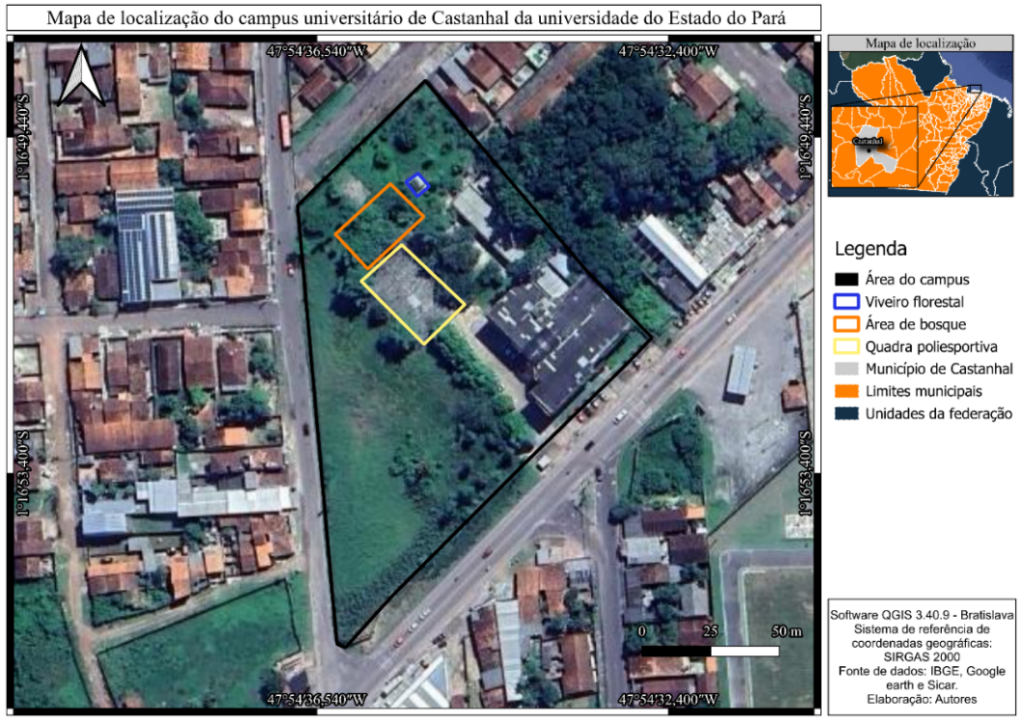
Fonte: Autores, 2025.

1.2 TRATAMENTOS E DELINEAMENTOS
Primeiramente, as sementes de Theobroma speciosum foram beneficiadas e 240 sementes foram alocadas em sacos de muda com substrato comercial Carolina Soil para a germinação (Figura 2).

Figura 2 - Sementes de Theobroma speciosum germinadas em sacos de mudas contendo substrato comercial Carolina Soil, durante a fase inicial do experimento.
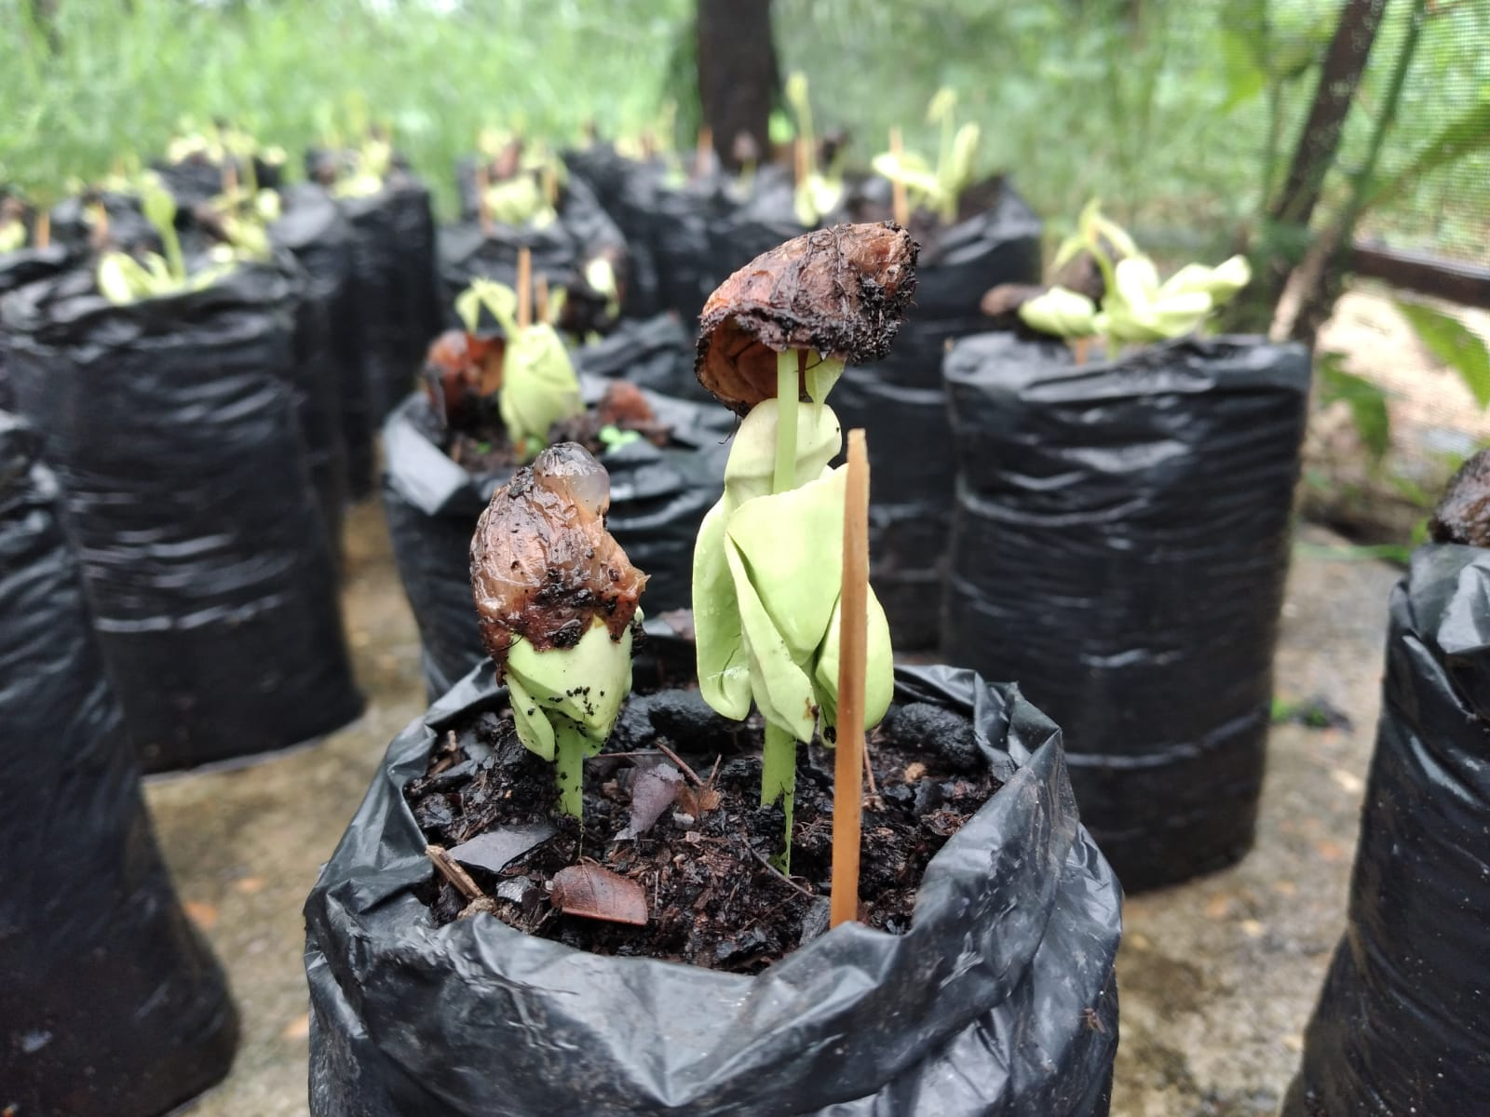
Fonte: Autores, 2025.

15 dias após a germinação, 75 plantas foram repicadas para sacos de mudas com substrato florestal, retirado do horizonte B latossólico da propriedade Rancho do Lago, localizado no bairro Santa Lídia, em Castanhal. Os resultados das análises químicas dos substratos estão apresentados na Tabela 1, evidenciando diferenças significativas na disponibilidade de nutrientes.

Tabela 1 - Propriedades químicas dos substratos florestal e comercial utilizados na produção de mudas de Theobroma speciosum, analisadas no laboratório de solos da EMBRAPA.
ANÁLISES QUÍMICAS DO SOLO
Amostra | N | P | K | Na | Al | Ca |  | Ca+Mg |  | pH |  | H+Al |  | CTC |  |  | Saturação
Identificação | % | mg/dm³ |  |  | cmol_{c}/dm³ |  |  |  |  |  | água |  | cmolc/dm³ |  | Total | Efetiva |  | Base | Alumínio
 |  |  |  |  |  |  |  |  |  |  |  |  |  |  | cmol_{c}/dm³ |  |  | V% | m%
Substrato  Florestal | 0,03 | 2,39 | 13,48 | 2,27 | 0,73 |  | 0,24 |  | 0,47 |  | 4,15 |  | 6,83 |  | 7,34 | 1,24 |  | 7,01 | 58,66
Substrato  Comercial | 0,08 | 949,61 | 6086,96 | 90,06 | 0,34 |  | 3,19 |  | 6,68 |  | 7,08 |  | 7,73 |  | 30,40 | 23,02 |  | 74,59 | 1,48
Nota. A carga de macronutrientes é maior no substrato comercial.
Fonte: Autores, 2025.

O delineamento experimental utilizado foi inteiramente casualizado, com seis tratamentos e vinte e cinco repetições, que consistem em combinações de dois tipos de substrato e três tipos de sombreamento (Tabela 2). Todos os tratamentos foram irrigados manualmente uma vez ao dia, mantendo a umidade adequada ao desenvolvimento das mudas.

Tabela 2 - Tratamentos experimentais com diferentes combinações de substratos e níveis de sombreamento aplicados às mudas de Theobroma speciosum.
Sigla | Legenda
SCPLS | Substrato comercial a pleno sol
SFPLS | Substrato florestal a pleno sol
SC100%S | Substrato comercial com 100% de sombreamento
SF100%S | Substrato florestal com 100% de sombreamento
SC50%S | Substrato comercial com 50% de sombreamento
SF50%S | Substrato florestal com 50% de sombreamento
Fonte: Autores, 2025.

1.2 COLETA E ANÁLISE DE DADOS

Utilizando um paquímetro digital e uma régua, foram mensuradas as seguintes variáveis: altura da muda (H) e diâmetro do coleto (DC) (Figura 3). As coletas foram realizadas a cada 30 dias, resultando em 6 medições (dia 30, 60, 90, 120, 150 e 180).

Figura 3 - Procedimentos de mensuração da altura e do diâmetro do coleto das mudas de Theobroma speciosum utilizando régua graduada e paquímetro digital.
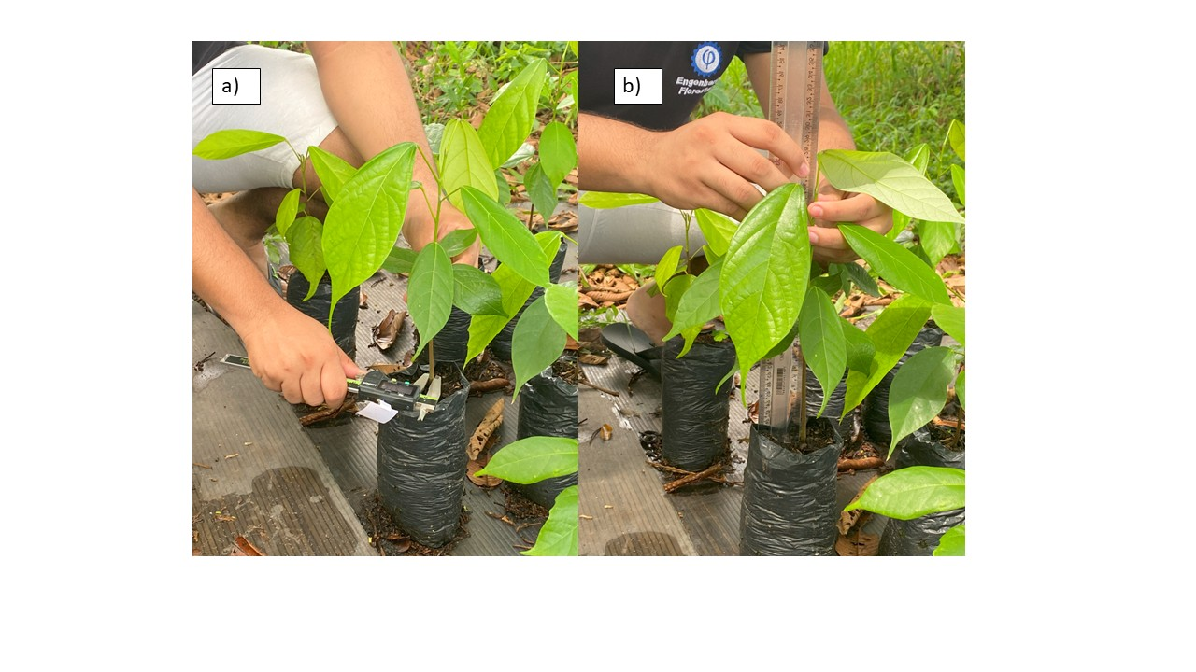
Fonte: Autores, 2025.

Os dados obtidos foram organizados em planilha no Excel e a partir dela, realizaram-se os procedimentos de tratamento estatístico e a elaboração dos gráficos, visando uma melhor representação e interpretação dos resultados.
3. RESULTADOS E DISCUSSÃO

As mudas cultivadas em substrato comercial apresentaram maior crescimento em altura e diâmetro quando comparadas às do substrato florestal. Esse desempenho superior está diretamente relacionado à maior disponibilidade de nutrientes, especialmente fósforo e potássio, fundamentais para o crescimento radicular e para a fotossíntese (Tabela 1). Souza et al. (2020) observaram maior vigor e qualidade para plantio de mudas de Theobroma grandiflorum, cultivadas em substratos enriquecidos com fósforo.
O crescimento em altura ao longo dos 180 dias revela que o tratamento SC50% apresentou as maiores médias de altura e diâmetro ao final do período (Figura 4). Resultados semelhantes foram observados por Araújo et al. (2019) ao verificar que mudas de Theobroma cacao apresentaram melhor desenvolvimento sob 50% de sombreamento, ressaltando que o excesso de radiação solar reduz a taxa fotossintética e o crescimento

Figura 4 - Altura média (± desvio padrão) das mudas de Theobroma speciosum ao longo de 180 dias sob diferentes combinações de substrato e sombreamento.
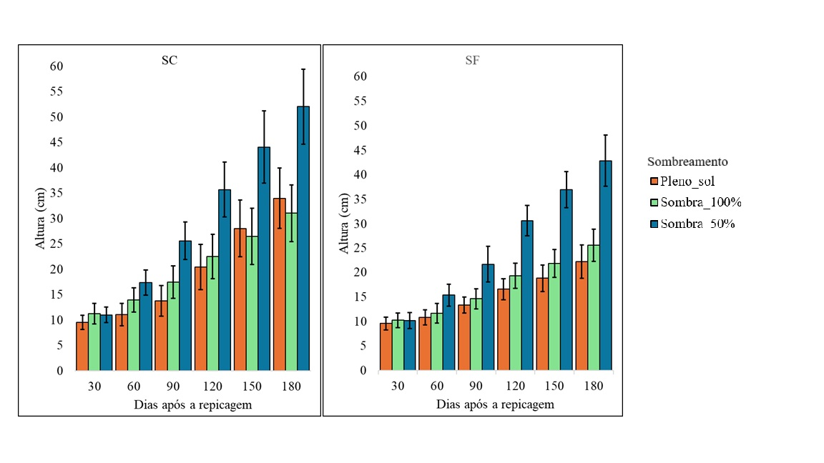
Fonte: Autores, 2025.

Esses resultados reforçam que T. speciosum apresenta comportamento típico de espécies tolerantes à sombra parcial, com desempenho reduzido sob extremos de luminosidade. Já nos tratamentos de 100% de sombreamento, o desenvolvimento foi limitado, o que pode estar associado à baixa taxa fotossintética decorrente da insuficiência luminosa. Esse resultado reforça a hipótese de que a espécie, por ocorrer naturalmente sob dossel parcial, responde negativamente tanto ao excesso de luz (pleno sol) quanto à ausência total de radiação (100% de sombreamento).
O diâmetro do coleto constitui um dos principais indicadores de qualidade de mudas, pois reflete diretamente a robustez estrutural e a capacidade de sobrevivência após o transplantio. Nesse sentido, os resultados mostram que o tratamento SC50% garantem mudas mais robustas, com maior diâmetro e, portanto, com maior potencial de estabelecimento e desenvolvimento em ambientes naturais ou cultivados (Figura 5).

Figura 5 - Diâmetro médio (± desvio padrão) do coleto das mudas de Theobroma speciosum sob diferentes tratamentos de substrato e sombreamento durante 180 dias de cultivo.
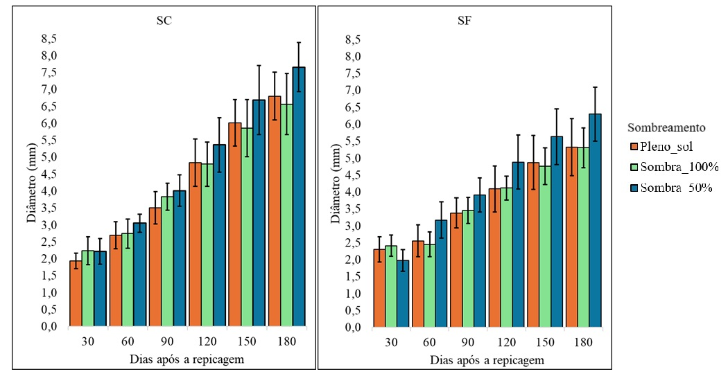
Fonte: Autores, 2025.

Assim, os resultados indicam que a produção de mudas de T. speciosum deve ser realizada preferencialmente em substrato comercial e sob 50% de sombreamento, condições que maximizam o equilíbrio entre disponibilidade de nutrientes e intensidade luminosa.

4. CONCLUSÃO
O tipo de substrato e o nível de sombreamento influenciam significativamente o desenvolvimento das mudas de T. speciosum. As mudas com maior incremento em altura e diâmetro, e com mais vigor para o plantio em campo, foram as do tratamento SC50%. Esses resultados contribuem para o aprimoramento das práticas de cultivo de Theobroma speciosum, fornecendo subsídios técnicos para viveiristas e pesquisadores na definição de protocolos eficientes de produção de mudas.

REFERÊNCIAS
ARAÚJO, A. C. S.; PEREIRA, D. S.; LIMA, R. A. Crescimento inicial de mudas de Theobroma cacao sob diferentes níveis de sombreamento. Revista Agro@mbiente on-line-line, v. 13, n. 2, p. 101–110, 2019.

CABREIRA, G. V. et al. Fertilização e recipientes na produção de mudas e sobrevivência pós-plantio de Schizolobium parahyba. Ciência Florestal, v. 29, n. 4, p. 1644-1657, 2019. https://doi.org/10.5902/1980509833261

DARDENGO, J. F. E. et al. Estrutura e diversidade genética de Theobroma speciosum (Malvaceae) e implicações para a conservação da Amazônia brasileira. Rodriguésia, v. 72, e02022018, 2021. http://dx.doi.org/10.1590/2175-7860202172023

LÜTTGE, U. Physiological ecology of tropical plants. Berlin: Springer-Verlag, 1997. https://doi.org/10.1007/978-3-540-71793-5

MAJEROWICZ, N. Fotossíntese. In: KERBAUY, G. B. (Ed.). Fisiologia vegetal. Rio de Janeiro: Guanabara Koogan, 2004. p. 200–233.

MAR, J. M. et al. Theobroma spp.: Uma revisão do seu potencial químico e de inovação para a indústria alimentícia. Food Chemistry Advances, v. 4, 100683, 2024. https://doi.org/10.1016/j.focha.2024.100683

RODRIGUES, J. C. W. et al. A importância da produção de mudas de essências florestais na Região Amazônica: uma revisão sistemática. Revista Científica da Faculdade de Educação e Meio Ambiente, v. 14, n. 1, p. 10–24, 2023. https://doi.org/10.31072/rcf.v14i1.1144

SILVA, L. M.; ALQUINI, Y.; CAVALLET, V. J. Inter-relações entre a anatomia vegetal e a produção vegetal. Acta Botânica Brasílica, v. 19, n. 1, p. 183–194, 2005. https://doi.org/10.1590/S0102-33062005000100018

SOUZA, R. F.; MOURA, F. B.; GOMES, A. S. Produção de mudas de Theobroma grandiflorum em diferentes substratos. Acta Amazonica, v. 50, n. 3, p. 221–230, 2020.

ZAVISTANOVICZ, T. C. et al. Técnicas de produção de mudas de espécies arbóreas e uso de mulching em área alterada. Revista Árvore, v. 45, n. 1, 2021. https://doi.org/10.1590/1806-908820210000020

